2018南太平洋竹筴鱼渔情分析

第25期

1.海表温分布情况

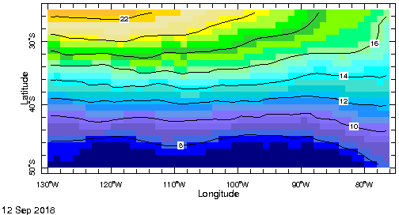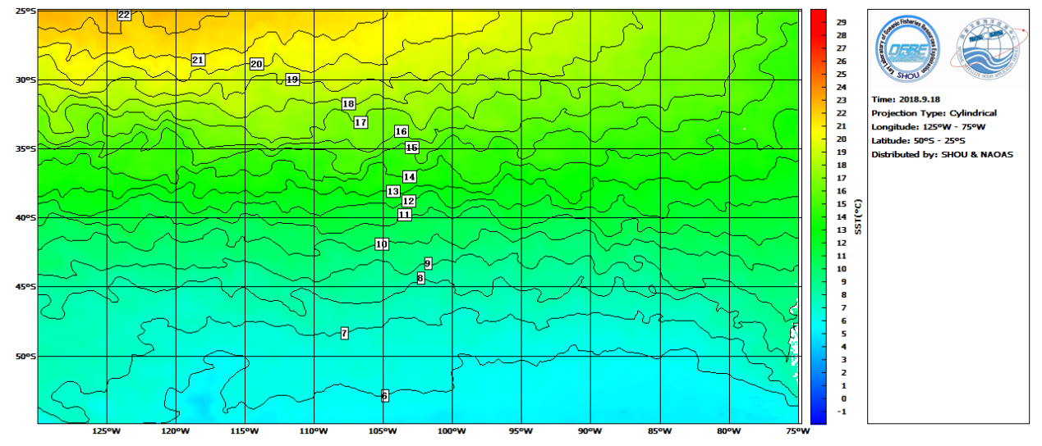



图.SST分布

SST分布基本无变化，9月份南太平洋竹筴鱼的适宜水温为14-17℃左右，渔场集中在在30°-40°S，76°-100°W，尤其是在31°-35°S，80°-93°W；33°-38°S，89°-98°W；34°-38°S，96°-105°W海域形成锋区，易形成渔场。

2.渔情分析

综上所述，建议大致作业海域为31°-32°S，86°-90°W；32°-34°S，85°-93°W；35°-37°S，90°-96°W；34°-36°S，98°-102°W。



大拖技术组

HY-1B渔情预报业务化运行小组

9月18日